

A4X

**接收卡**

**规格书**

目录

1 更新记录 1

2 产品简介 1

3 产品特性 1

3.1 提升显示效果 1

3.2 提升可维护性 2

4 产品外观 3

4.1数据接口说明 3

4.2产品尺寸 4

4.3输出接口定义 5

5 产品参数 16

5.1基本参数 16

5.2规格参数 16

6 注意事项 17

1 更新记录

|  |  |  |  |
| --- | --- | --- | --- |
| 文档版本 | 硬件版本 | 发布时间 | 更新记录 |
| V4.0 | A8X（V1.0.3） | 2025年6月19日 | 文档更新首次发布 |

2 产品简介

A4X是摩西尔自主研发推出的一款小尺寸全功能接收卡，单卡最大带载分辨率512×512@60Hz（PWM）;

支持18bit、逐点亮色度校正、低延迟、RGB独立Gamma调节、画面90°倍数旋转、接收卡序号检测、配置参数回读等功能，提高画面显示效果，提升用户体验；

采用120PIN高精密接插件接口进行通讯，防尘防震，具有高稳定性，最大支持32组RGB并行数据；硬件设计集成网络变压器，简化设计，提高电磁兼容性，具有强大的LED驱动芯片兼容能力，适用于多种现场环境的搭建。

3 产品特性

## 3.1 提升显示效果

* 18bit

在软件上启用18bit,可以使LED显示屏显示灰阶提升4倍，有效处理LED显示屏因亮度降低带来的灰度损失问题，优化低灰造成的麻点问题，使低灰过渡自然，图像显示更加细腻。

* 逐点亮色度校正

配合校正软件，对大屏的每个灯点的亮度和色度进行校正，有效消除色差使显示屏的亮度和色度达到高度一致，提高显示屏的画质。

* 低延迟

降低视频源在接收卡端的延时，延迟低至1帧（针对使用内建RAM的驱动IC的灯板）。

* 3D

3D画面效果，需使用3D眼镜观看，通过连接3D信号接发器将3D信号的格式传输到3D眼镜

* RGB独立Gamma调节

配合支持RGB独立Gamma调节的独立主控和软件，通过对“红”“绿”“蓝”分别进行调节，有效控制显示屏低灰不均匀、白平衡漂移等问题，使画面更加真实。

* 画面90°倍数旋转

配合AutoLED软件实现，画面以90°的倍数（0°、90°、180°、270°）旋转显示。

* 画面缩放

配合AutoLED软件，可对接收卡带载的像素进行倍数缩放，实现显示画面的放大与缩小。

* 断线显示设置

设置接收卡中断通讯显示屏状态（黑屏、待机图片、最后一帧）。

## 3.2 提升可维护性

* 接收卡序号检测

配合AutoLED软件中网口调试功能，目标箱体上会显示接收卡编号和网口信息，用户可以获知接收卡的位置序号和连接线路

* 数据接口自定义

配合AutoLED软件，可对接收卡输出数据进行检测并可编辑。

* 构造复杂箱体

在AutoLED软件的高级布局中，可快速对箱体进行任意排列、构造。

* 构造复杂大屏

在AutoLED软件的复杂显示屏连接中，可快速对箱体进行任意排列、构造。

* 通讯监控

在AutoLED上实时监控接收卡工作状态。

* 误码检测

在AutoLED上可实时监测系统硬件连接的网线通讯信号质量，以快速判断网线好坏，排除故障。

* 配置参数回读

在AutoLED上可以回读当前接收卡配置参数。回读接收卡的配置参数并保存到本地

* 环路备份

网口通过主备网线环路连接增加接收卡串联的可靠性，主备串联线路中，当其中一条出现故障时，另一条能够保证屏体正常显示

* 双电源备份

检测电源状态并反馈软件

* FPGA双程序启动

当FPGA主程序配置不成功时，进入备用BOOT程序工作，实现正常通讯

* 在线升级

支持软件对接收卡进行在线固件升级

4 产品外观

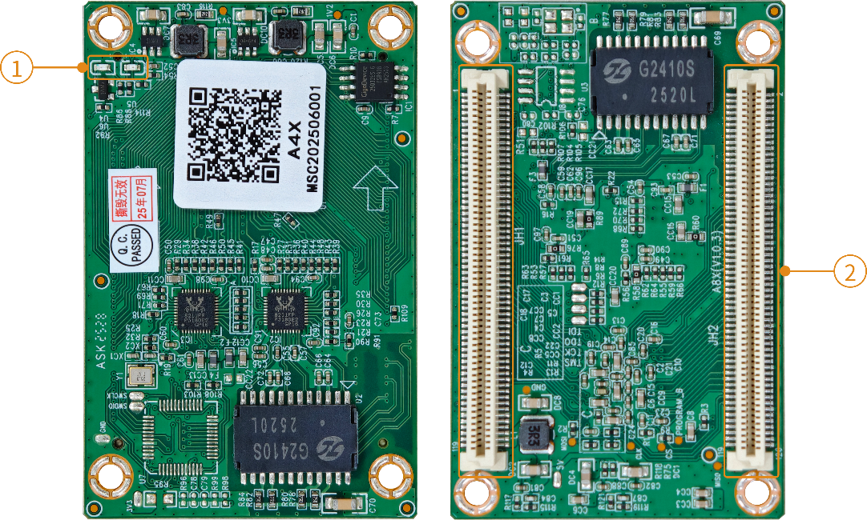

正面 反面

*产品照片仅供参考，请以实际购买到的产品为准

## 4.1数据接口说明

|  |  |  |  |
| --- | --- | --- | --- |
| 序号 | 接口名称 | 接口说明 | |
| 1 | 状态指示灯U5 | 均匀慢闪 | 接收卡正常工作，网线连接正常，无DVI信号输入 |
| 均匀快闪 | 接收卡正常工作，网线连接正常，有DVI信号输入 |
| 常灭 | 无千兆网信号 |
| 间隔快闪3下 | 接收卡正常工作，网线回路连接，有DVI信号输入 |
| 1 | 电源指示灯U4 | 红灯常亮则表示供电正常 | |
| 2 | 通讯接口 | 120PIN高密度接插接口 | |

## 4.2产品尺寸

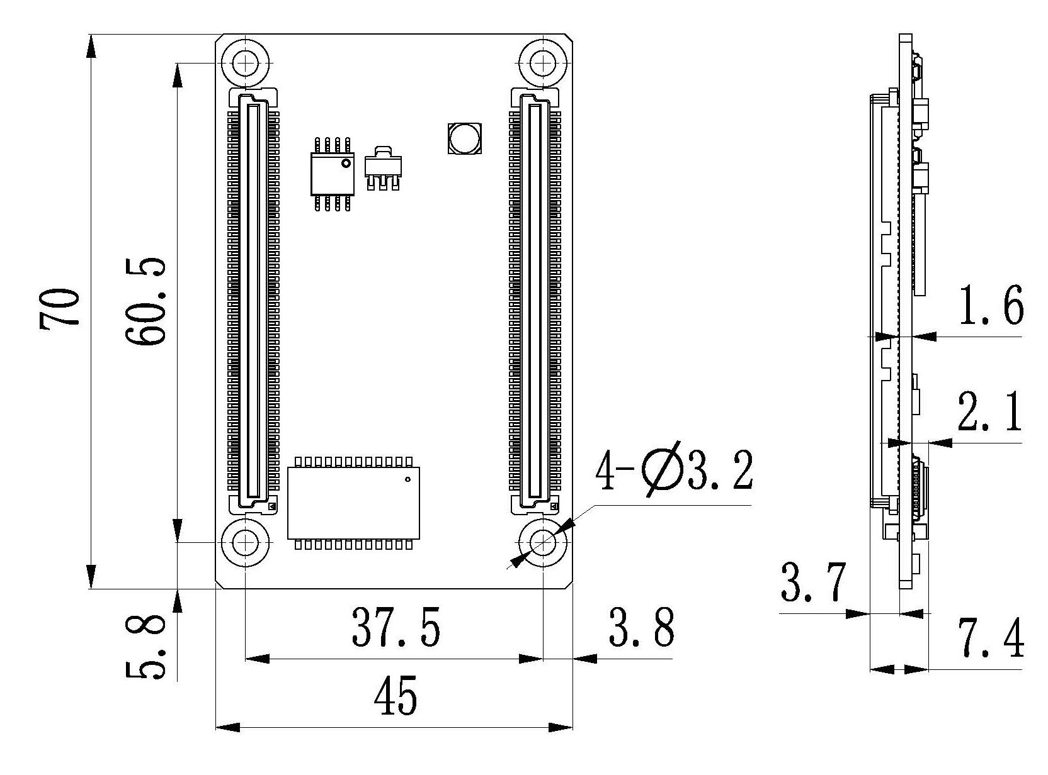

公差：±0.3 单位：mm

## 4.3输出接口定义

32组并行数据接口定义



JH1数据接口定义

|  |  |  |  |  |  |
| --- | --- | --- | --- | --- | --- |
| 使用说明 | 定义 | 管脚 | 管脚 | 定义 | 使用说明 |
|  | GND | 1 | 2 | GND |  |
|  | NC | 3 | 4 | NC |  |
|  | NC | 5 | 6 | NC |  |
|  | NC | 7 | 8 | NC |  |
|  | NC | 9 | 10 | NC |  |
|  | NC | 11 | 12 | NC |  |
|  | NC | 13 | 14 | NC |  |
|  | NC | 15 | 16 | NC |  |
| / | NC | 17 | 18 | NC |  |
| NC | 19 | 20 | +3.3VA | 串电阻接3.3V，默认是NC |
|  | GND | 21 | 22 |
|  | NC | 23 | 24 | NC |  |
|  | GND | 25 | 26 | GND |  |
|  | G17 | 27 | 28 | R17 |  |
|  | R18 | 29 | 30 | B17 |  |
|  | B18 | 31 | 32 | G18 |  |
|  | G19 | 33 | 34 | R19 |  |
|  | R20 | 35 | 36 | B19 |  |
|  | B20 | 37 | 38 | G20 |  |
|  | GND | 39 | 40 | GND |  |
|  | G21 | 41 | 42 | R21 |  |
|  | R22 | 43 | 44 | B21 |  |
|  | B22 | 45 | 46 | G22 |  |
|  | G23 | 47 | 48 | R23 |  |
|  | R24 | 49 | 50 | B23 |  |
|  | B24 | 51 | 52 | G24 |  |
|  | GND | 53 | 54 | GND |  |
|  | G25 | 55 | 56 | R25 |  |
|  | R26 | 57 | 58 | B25 |  |
|  | B26 | 59 | 60 | G26 |  |
|  | G27 | 61 | 62 | R27 |  |
|  | R28 | 63 | 64 | B27 |  |
|  | B28 | 65 | 66 | G28 |  |
|  | GND | 67 | 68 | GND |  |
|  | G29 | 69 | 70 | R29 |  |
|  | R30 | 71 | 72 | B29 |  |
|  | B30 | 73 | 74 | G30 |  |
|  | G31 | 75 | 76 | R31 |  |
|  | R32 | 77 | 78 | B31 |  |
|  | B32 | 79 | 80 | G32 |  |
|  | GND | 81 | 82 | GND |  |
| / | NC | 83 | 84 | NC | / |
| NC | 85 | 86 | NC |
| NC | 87 | 88 | NC |
| NC | 89 | 90 | NC |
| / | NC | 91 | 92 | NC | / |
| / | NC | 93 | 94 | NC | / |
|  | GND | 95 | 96 | GND |  |
| / | NC | 97 | 98 | RFU15 |  |
| / | NC | 99 | 100 | RFU17 |  |
|  | NC | 101 | 102 | NC |  |
|  | NC | 103 | 104 | NC |  |
|  | NC | 105 | 106 | NC |  |
| NC | 107 | 108 | NC |  |
|  | GND | 109 | 110 | GND |
|  | GND | 111 | 112 | GND |  |
|  | NC | 113 | 114 | NC |  |
| 输入电源 VCC 推荐使用 3.3V～5.5V | EXT_5V | 115 | 116 | EXT_5V | 输入电源 VCC 推荐使用 3.3V～5.5V |
|  | EXT_5V | 117 | 118 | EXT_5V |  |
|  | EXT_5V | 119 | 120 | EXT_5V |  |
|  | NC | 121 | 122 | NC |  |

JH2数据接口定义

|  |  |  |  |  |  |
| --- | --- | --- | --- | --- | --- |
| 使用说明 | 定义 | 管脚 | 管脚 | 定义 | 使用说明 |
| 外壳接地 | ETH_Sheild | 1 | 2 | ETH_Sheild | 外壳接地 |
| 外壳接地 | ETH_Sheild | 3 | 4 | ETH_Sheild | 外壳接地 |
|  | NC | 5 | 6 | NC |  |
|  | NC | 7 | 8 | NC |  |
| 千兆网口 | P0 MXA- | 9 | 10 | P1 MXA- | 千兆网口 |
| P0 MXA+ | 11 | 12 | P1 MXA+ |
| NC | 13 | 14 | NC |
| P0 MXB+ | 15 | 16 | P1 MXB- |
| P0 MXB- | 17 | 18 | P1 MXB+ |
| NC | 19 | 20 | NC |
| P0 MXC+ | 21 | 22 | P1 MXC- |
| P0 MXC- | 23 | 24 | P1 MXC+ |
| NC | 25 | 26 | NC |
| P0 MXD+ | 27 | 28 | P1 MXD- |
| P0 MXD- | 29 | 30 | P1 MXD+ |
|  | NC | 31 | 32 | NC |  |
|  | NC | 33 | 34 | NC |  |
| 测试按键 | TEST_INPUT_KEY | 35 | 36 | STA_LED- | 运行指示灯（低电平有效） |
|  | GND | 37 | 38 | GND |  |
| 行译码信号 | A | 39 | 40 | CLK1 | 第一路移位时钟输出 |
| 行译码信号 | B | 41 | 42 | CLK2 | 第二路移位时钟输出 |
| 行译码信号 | C | 43 | 44 | LAT | 锁存信号输出 |
| 行译码信号 | D | 45 | 46 | CLOSE | 消隐控制信号 |
| 行译码信号 | E | 47 | 48 | EN_R | 显示使能（OE_R、G、B 不分开 控制时，使用 OE_R） |
| 显示使能（OE_R、G、B 不分开 控制时，使用 OE_R） | EN_B | 49 | 50 | EN_G |
|  | GND | 51 | 52 | GND |  |
|  | G1 | 53 | 54 | R1 |  |
|  | R2 | 55 | 56 | B1 |  |
|  | B2 | 57 | 58 | G2 |  |
|  | G3 | 59 | 60 | R3 |  |
|  | R4 | 61 | 62 | B3 |  |
|  | B4 | 63 | 64 | G4 |  |
|  | GND | 65 | 66 | GND |  |
|  | G5 | 67 | 68 | R5 |  |
|  | R6 | 69 | 70 | B5 |  |
|  | B6 | 71 | 72 | G6 |  |
|  | G7 | 73 | 74 | R7 |  |
|  | R8 | 75 | 76 | B7 |  |
|  | B8 | 77 | 78 | G8 |  |
|  | GND | 79 | 80 | GND |  |
|  | G9 | 81 | 82 | R9 |  |
|  | R10 | 83 | 84 | B9 |  |
|  | B10 | 85 | 86 | G10 |  |
|  | G11 | 87 | 88 | R11 |  |
|  | R12 | 89 | 90 | B11 |  |
|  | B12 | 91 | 92 | G12 |  |
|  | GND | 93 | 94 | GND |  |
|  | G13 | 95 | 96 | R13 |  |
|  | R14 | 97 | 98 | B13 |  |
|  | B14 | 99 | 100 | G14 |  |
|  | G15 | 101 | 102 | R15 |  |
|  | R16 | 103 | 104 | B15 |  |
|  | B16 | 105 | 106 | G16 |  |
|  | GND | 107 | 108 | GND |  |
|  | NC | 109 | 110 | NC |  |
|  | NC | 111 | 112 | NC |  |
|  | NC | 113 | 114 | NC |  |
|  | NC | 115 | 116 | NC |  |
|  | GND | 117 | 118 | GND |  |
|  | GND | 119 | 120 | GND |  |
|  | NC | 121 | 122 | NC |  |

96组串行数据接口



JH1定义：

|  |  |  |  |  |  |
| --- | --- | --- | --- | --- | --- |
| 使用说明 | 定义 | 管脚 | 管脚 | 定义 | 使用说明 |
|  | GND | 1 | 2 | GND |  |
|  | NC | 3 | 4 | NC |  |
|  | NC | 5 | 6 | NC |  |
|  | NC | 7 | 8 | NC |  |
|  | NC | 9 | 10 | NC |  |
|  | NC | 11 | 12 | NC |  |
|  | NC | 13 | 14 | NC |  |
|  | NC | 15 | 16 | NC |  |
| / | NC | 17 | 18 | NC |  |
| NC | 19 | 20 | +3.3VA | 串电阻接3.3V，默认是NC |
|  | GND | 21 | 22 |
|  | NC | 23 | 24 | NC |  |
|  | GND | 25 | 26 | GND |  |
|  | Data49 | 27 | 28 | Data48 |  |
|  | Data51 | 29 | 30 | Data50 |  |
|  | Data53 | 31 | 32 | Data52 |  |
|  | Data55 | 33 | 34 | Data54 |  |
|  | Data57 | 35 | 36 | Data56 |  |
|  | Data59 | 37 | 38 | Data58 |  |
|  | GND | 39 | 40 | GND |  |
|  | Data61 | 41 | 42 | Data60 |  |
|  | Data63 | 43 | 44 | Data62 |  |
|  | Data65 | 45 | 46 | Data64 |  |
|  | Data67 | 47 | 48 | Data66 |  |
|  | Data69 | 49 | 50 | Data68 |  |
|  | Data71 | 51 | 52 | Data70 |  |
|  | GND | 53 | 54 | GND |  |
|  | Data73 | 55 | 56 | Data72 |  |
|  | Data75 | 57 | 58 | Data74 |  |
|  | Data77 | 59 | 60 | Data76 |  |
|  | Data79 | 61 | 62 | Data78 |  |
|  | Data81 | 63 | 64 | Data80 |  |
|  | Data83 | 65 | 66 | Data82 |  |
|  | GND | 67 | 68 | GND |  |
|  | Data85 | 69 | 70 | Data84 |  |
|  | Data87 | 71 | 72 | Data86 |  |
|  | Data89 | 73 | 74 | Data88 |  |
|  | Data91 | 75 | 76 | Data90 |  |
|  | Data93 | 77 | 78 | Data92 |  |
|  | Data95 | 79 | 80 | Data94 |  |
|  | GND | 81 | 82 | GND |  |
| / | NC | 83 | 84 | NC | / |
| NC | 85 | 86 | NC |
| NC | 87 | 88 | NC |
| NC | 89 | 90 | NC |
| NC | 91 | 92 | NC |
| NC | 93 | 94 | NC |
|  | GND | 95 | 96 | GND |  |
| / | NC | 97 | 98 | RFU15 |  |
| NC | 99 | 100 | RFU17 |  |
|  | NC | 101 | 102 | NC |  |
|  | NC | 103 | 104 | NC |  |
|  | NC | 105 | 106 | NC |  |
|  | NC | 107 | 108 | NC |  |
|  | GND | 109 | 110 | GND |  |
|  | GND | 111 | 112 | GND |  |
|  | NC | 113 | 114 | NC |  |
| 输入电源 VCC 推荐使用 3.3V～5.5V | EXT_5V | 115 | 116 | EXT_5V | 输入电源 VCC 推荐使用 3.3V～5.5V |
| EXT_5V | 117 | 118 | EXT_5V |
| EXT_5V | 119 | 120 | EXT_5V |
|  | NC | 121 | 122 | NC |  |

JH2定义：

|  |  |  |  |  |  |
| --- | --- | --- | --- | --- | --- |
| 使用说明 | 定义 | 管脚 | 管脚 | 定义 | 使用说明 |
| 外壳接地 | Eth_Sheid | 1 | 2 | Eth_Sheild | 外壳接地 |
| 外壳接地 | Eth_Sheid | 3 | 4 | Eth_Sheild | 外壳接地 |
|  | NC | 5 | 6 | NC |  |
|  | NC | 7 | 8 | NC |  |
| 千兆网口 | P0 MXA- | 9 | 10 | P1 MXA- | 千兆网口 |
| P0 MXA+ | 11 | 12 | P1 MXA+ |
| NC | 13 | 14 | NC |
| P0 MXB+ | 15 | 16 | P1 MXB- |
| P0 MXB- | 17 | 18 | Port2_B+ |
| NC | 19 | 20 | NC |
| P0 MXC+ | 21 | 22 | P1 MXC- |
| P0 MXC- | 23 | 24 | P1 MXC+ |
| NC | 25 | 26 | NC |
| P0 MXD+ | 27 | 28 | P1 MXD- |
| P0 MXD- | 29 | 30 | P1 MXD+ |
|  | NC | 31 | 32 | NC |  |
|  | NC | 33 | 34 | NC |  |
| 测试按键 | TEST_INPUT_KEY | 35 | 36 | STA_LED- | 运行指示灯（低电平有效） |
|  | GND | 37 | 38 | GND |  |
| 行译码信号 | A | 39 | 40 | CLK_1 | 第一路移位时钟输出 |
| 行译码信号 | B | 41 | 42 | CLK_2 | 第二路移位时钟输出 |
| 行译码信号 | C | 43 | 44 | LAT | 锁存信号输出 |
| 行译码信号 | D | 45 | 46 | CLOSE | 消隐控制信号 |
| 行译码信号 | E | 47 | 48 | EN_R | 显示使能（OE_R、G、B 不分开 控制时，使用 OE_R） |
| 显示使能（OE_R、G、B 不分开 控制时，使用 OE_R） | EN_B | 49 | 50 | EN_G |
|  | GND | 51 | 52 | GND |  |
|  | Data1 | 53 | 54 | Data0 |  |
|  | Data3 | 55 | 56 | Data2 |  |
|  | Data5 | 57 | 58 | Data4 |  |
|  | Data7 | 59 | 60 | Data6 |  |
|  | Data9 | 61 | 62 | Data8 |  |
|  | Data11 | 63 | 64 | Data10 |  |
|  | GND | 65 | 66 | GND |  |
|  | Data13 | 67 | 68 | Data12 |  |
|  | Data15 | 69 | 70 | Data14 |  |
|  | Data17 | 71 | 72 | Data16 |  |
|  | Data19 | 73 | 74 | Data18 |  |
|  | Data21 | 75 | 76 | Data20 |  |
|  | Data23 | 77 | 78 | Data22 |  |
|  | GND | 79 | 80 | GND |  |
|  | Data25 | 81 | 82 | Data24 |  |
|  | Data27 | 83 | 84 | Data26 |  |
|  | Data29 | 85 | 86 | Data28 |  |
|  | Data31 | 87 | 88 | Data30 |  |
|  | Data33 | 89 | 90 | Data32 |  |
|  | Data35 | 91 | 92 | Data34 |  |
|  | GND | 93 | 94 | GND |  |
|  | Data37 | 95 | 96 | Data36 |  |
|  | Data39 | 97 | 98 | Data38 |  |
|  | Data41 | 99 | 100 | Data40 |  |
|  | Data43 | 101 | 102 | Data42 |  |
|  | Data45 | 103 | 104 | Data44 |  |
|  | Data47 | 105 | 106 | Data46 |  |
|  | GND | 107 | 108 | GND |  |
|  | NC | 109 | 110 | NC |  |
|  | NC | 111 | 112 | NC |  |
|  | NC | 113 | 114 | NC |  |
|  | NC | 115 | 116 | NC |  |
|  | GND | 117 | 118 | GND |  |
|  | GND | 119 | 120 | GND |  |
|  | NC | 121 | 122 | NC |  |

5 产品参数

## 5.1基本参数

|  |  |  |  |  |
| --- | --- | --- | --- | --- |
| 三线并行（RGB） | 驱动 | 最大带载  （像素） | 亮度校正带载（像素） | 色度校正带载（像素） |
| 32组 | 常规 | 384×512 | 384×512 | 256×320 |
| PWM | 512×512 | 512×512 | 256×320 |
| 级联卡数量 | | | 支持扫描行 | |
| ≤1000PCS | | | 1-128扫 | |

## 5.2规格参数

|  |  |  |
| --- | --- | --- |
| 电气参数 | 输入电压 | DC3.5~5.5V |
| 额定电流 | 0.6A |
| 额定功率 | 3W |
| 工作环境 | 工作温度 | -20℃~70℃ |
| 工作湿度 | 10%RH~90%RH 无冷凝 |
| 存储环境 | 温度 | -40℃~85℃ |
| 板卡尺寸 | 70mm×45mm | |
| 净重 | 18g 说明：单张卡重量 | |
| 外包装尺寸 | 490×335×120mm | |
| 产品毛重 | 3Kg 说明：包含线材、配件（分装重量） | |
| 分装方式 | 100张/箱 | |
| 认证信息 | 符合RoHS标准、符合CE-EMC标准 | |

*电流和功耗根据产品的使用情况、环境、设置等不同因素可能有所差异。

6 注意事项

* 安装过程须由专业人员完成。
* 必须防静电。
* 请注意防水，除尘。



全国售后服务热线：400-881-3531

官网：www.mooncell.com.cn

地址：深圳市宝安区石岩街道宝石南路第三工业区摩西尔大楼